ACTA DE CIERRE DE LOS TRABAJOS DE AUDITORIA

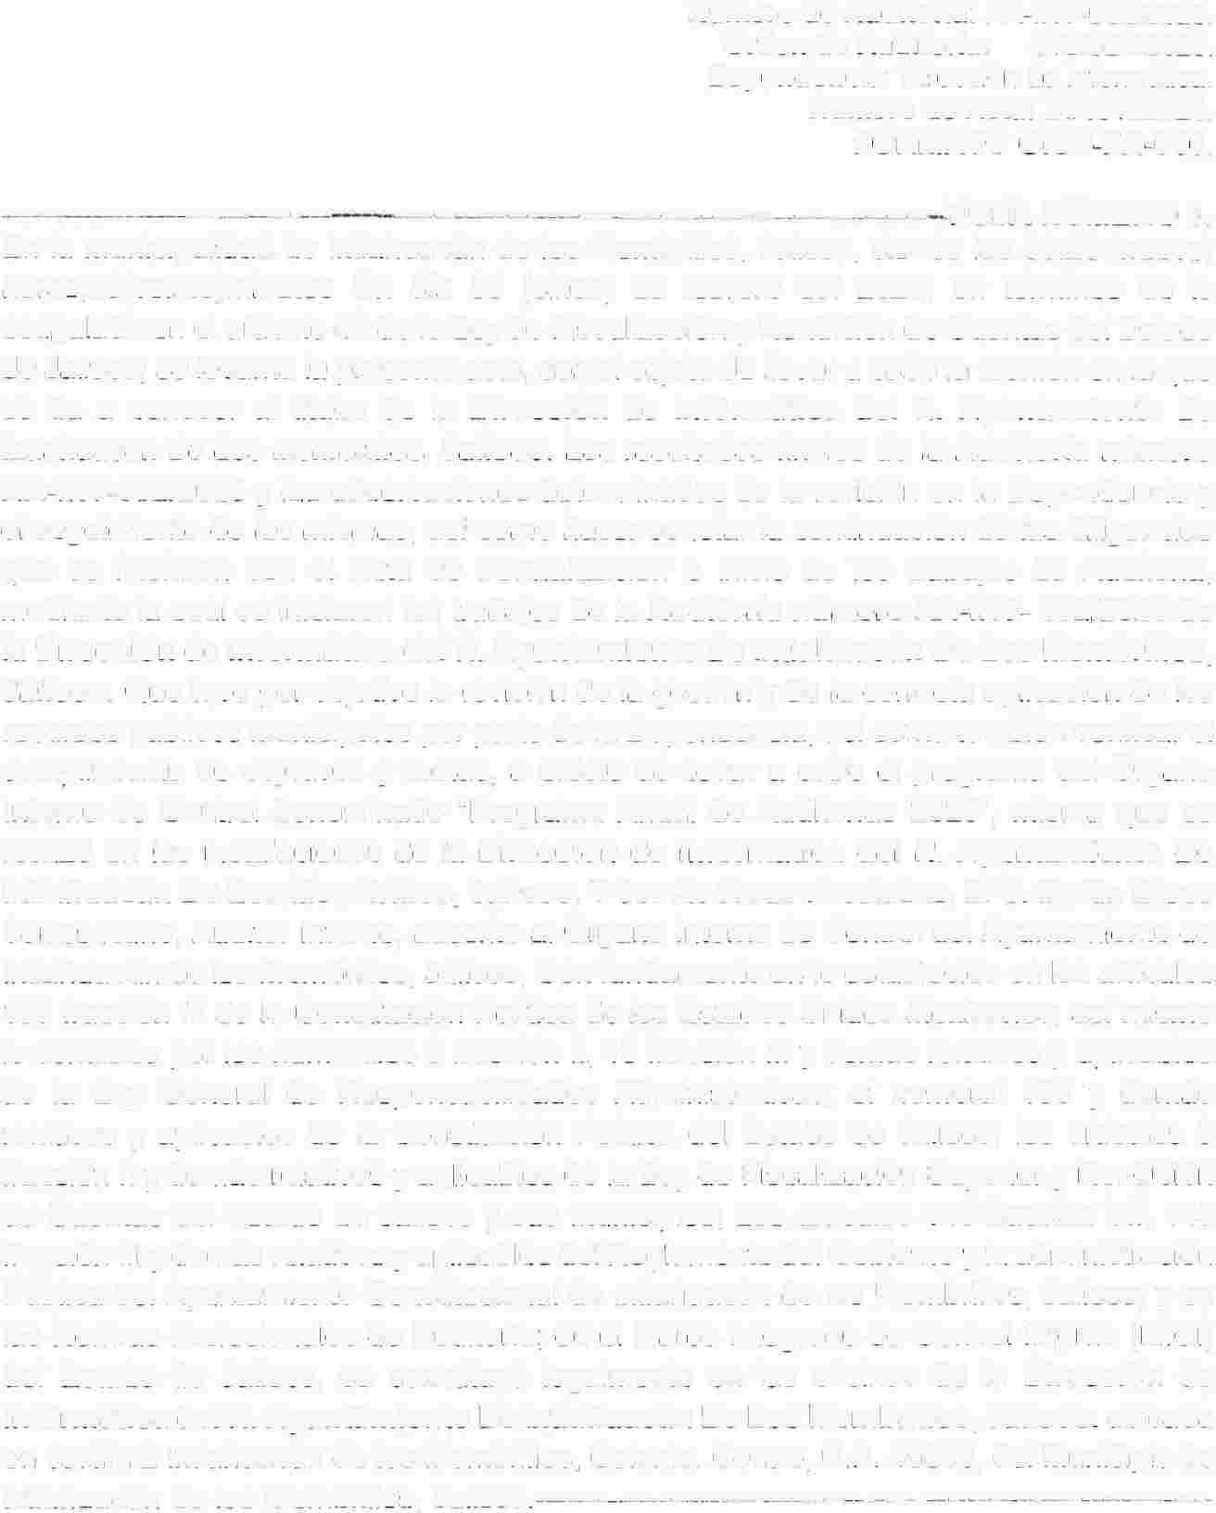Número de Auditoria: AA-INT-002/2025.
Orden de Auditoría: OIC/024/2026. Dependencia: Dirección de Informática.
Número de Acta: 01/0011/2026.
FORMATO OICT-FA-010.

------------------------------------------------------- -FOJA NÚMERO 1. En la Municipalidad de lxtlahuacán de los Membrillos, Jalisco, siendo las 09:20 {nueve) horas,20(veinte)minutos del día 05 (cinco) de febrero del 2026, en términos de lo
estipulado en el artículo 48 de la ley de Fiscalización y Rendición de Cuentas del Estado de Jalisco; se levanta la presente acta, con el objeto de llevar a cabo la reunión en la que se da a conocer al titular de la Dirección de Informática del H. Ayuntamiento De lxtlahuacán De Los Membrillos, Jalisco. Los resultados finales de la Auditoría número AA-INT-002/2025 y las observaciones determinadas de la revisión en la Dependencia y el seguimiento de las mismas, así como hacer constar la continuación de las diligencias que se iniciaron con el Acta de Formalización e inicio de los trabajos de Auditoria, mediante la cual se iniciaron los trabajos de la Auditoría número AA-INT- 002/2025 de la Dirección de Informática del H. Ayuntamiento De lxtlahuacán De Los Membrillos, Jalisco. Que tuvo por objetivo la revisión de la gestión y de la correcta aplicación de los recursos públicos municipales por parte de la Dependencia, así como también verificar el cumplimiento de objetivos y metas, a efecto de llevar a cabo el programa del Órgano Interno de Control denominado "Programa Anual de Auditorías 2025", misma que se realizó en las instalaciones de la Dirección de Informática del H. Ayuntamiento De lxtlahuacán De Los Membrillos, Jalisco. Y demás áreas vinculadas. El C. Martin Eliseo Torres Nuño, Auditor Interno, adscrito al Órgano Interno de Control del Ayuntamiento de lxtlahuacán de los Membrillos, Jalisco, Con fundamento en lo establecido en los artículos
109 fracción 111 de la Constitución Política de los Estados Unidos Mexicanos; así mismo
lo señalado por los numerales 9 fracción 11, 10 fracción 111 y demás relativos y aplicables de la Ley General de Responsabilidades Administrativas; el numeral 106 y demás relativos y aplicables de la Constitución Política del Estado de Jalisco; los artículos 8 fracción 11 y demás relativos y aplicables de la Ley de Fiscalización Superior y Rendición de Cuentas del Estado de Jalisco y sus Municipios; Los artículos 140 fracción VII, 145 fracción 111 y demás relativos y aplicables del Reglamento del Gobierno y la administración Pública del Ayuntamiento Constitucional de lxtlahuacán de los Membrillos, Jalisco; y en las Normas Profesionales de Auditoría; en el Marco Integrado de Control Interno (MICI) del Estado de Jalisco, se constituyó legalmente en las oficinas de la Dirección de Informática del H. Ayuntamiento De lxtlahuacán De Los Membrillos, Jalisco. ubicada en Jardín 2 lxtlahuacán de los Membrillos, Colonia. Centro, C.P. 45850, del Municipio de lxtlah uacán de los Membrillos, Jalisco.------------------------------------------------··-----------------

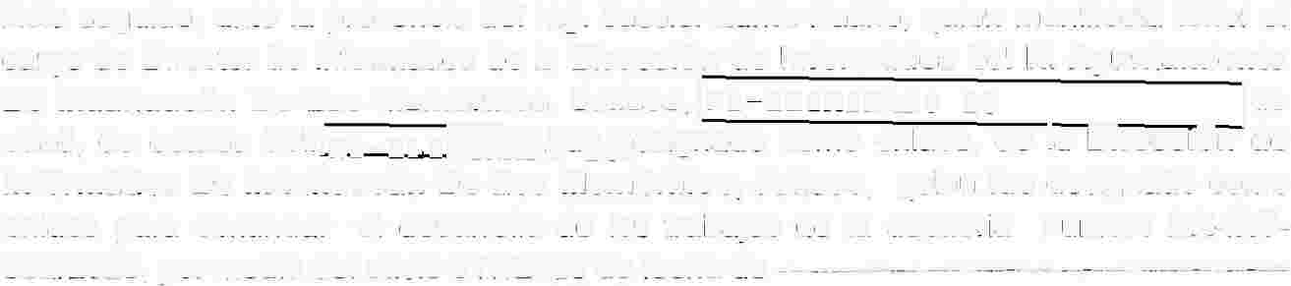Acto seguido, ante la presencia del lng. Jassiel Zurita Patiño, quien manifiesta tener el cargo de Director de Informática de la Dirección de Informática del H. Ayuntamiento De lxtlahuacán De Los Membrillos, Jalisco. jNl-ELIMINADO 23 !de
edad. de estado civillN2-EI r��BÓU�:Pesignado como enlace, de la Direcc16n de
Informática De lxtlahuacán De Los Membril.los, Jalisco, quien fue designado como enlace para continuar el desarrollo de los trabajos de la auditoria número AA-INT-
002/2025, por medio del oficio 017/2025 de fecha de -----------------------------------------------

------------------------------------------------------------- PASA LA FOJA NUMERO 2.

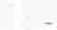1 13

ACTA DE CIERRE DE LOS TRABAJOS DE AUDITORIA

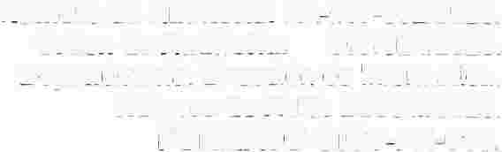Número de Auditoria: AA-INT-002/2025.
Orden de Auditoria: OIC/024/2026. Dependencia: Dirección de Informática.
Número de Acta: 01/001//2026.
FORMATO OICT-FA-010.

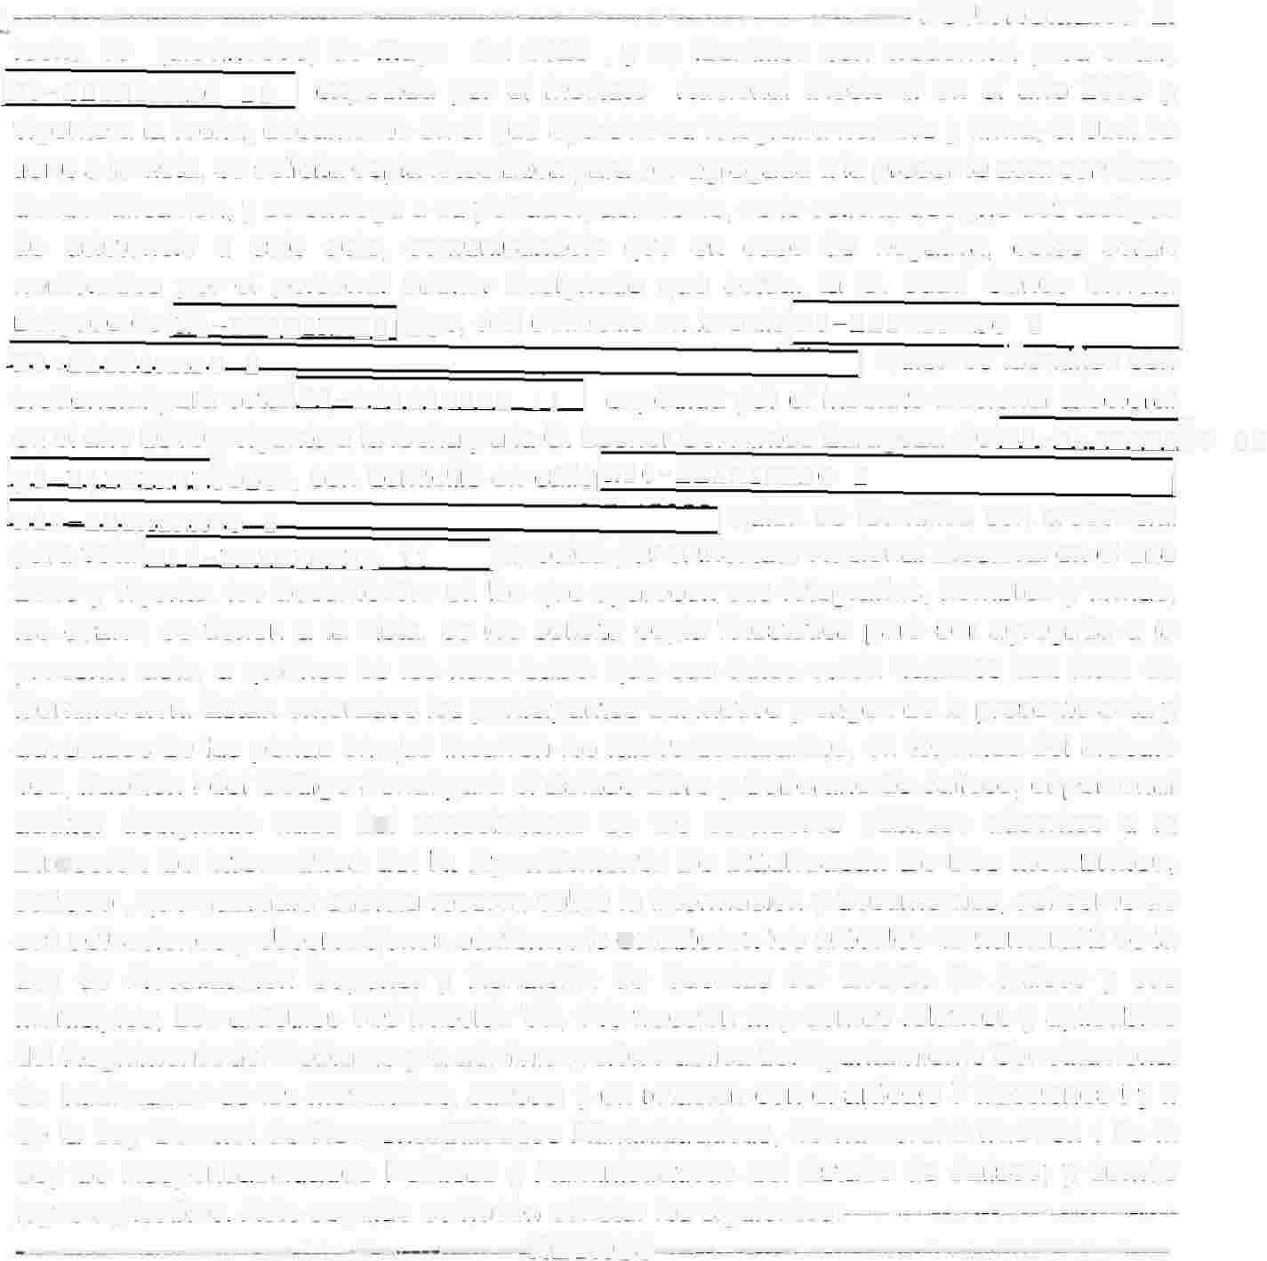------------------------------------------------------------------- FOJA NUMERO 2.
fecha 19 (diecinueve) de Mayo del 2025 , y se identifica con credencial para votar,
!N3-ELIMINADO 11 j expedida por el Instituto Nacional Electoral en el año 2025 y vigente a la fecha, documento en el que aparece su fotografía nombre y firma, el cual se tiene a la vista, se solicita copia fotostática para ser agregada a la presente acta con fines de identificación, y se entrega a su portador; asimismo, se le solicita designe dos testigos de asistencia a este acto, comunicándole que en caso de negativa, estos serán
nombrados por el personal auditor designado que actúa. El C. Juan Carlos Siordia Delgado de!N4-ELIMINADO ��gs, con domicilio en la calle!NS-ELIMINADO 2 1 lwé-.:�a.n4IWAQG 6 � Quien se ident1f1ca con credencial para vota�N7-EJ.IMINAOO J 1 1 expedida por el Instituto Nacional Electoral
en el año 2019 y vigente a la fecha y a la C. Leonor Cervantes Zaragoza delNS-;-EJ,IMJNAloo 23
,�9-EJ;,IMINAOded�. con domicilio en callelNlO-ELIMINADO 2 1

lw11 ;¡¡;;1,n4nJAQG 6 1 quien se identifica con credencial para votalNJ 2-EJ.JMJNAOQ 11 �xpedida por el Instituto Nacional Electoral en el año
2019 y vigente, los documentos en los que aparecen sus fotografías, nombres y firmas, los cuales se tienen a la vista, se les solicita copia fotostática para ser agregada a la presente acta, a quienes se les hace saber que sus datos serán tratados con fines de identificación. Están enterados los participantes del motivo y origen de la presente acta y advertidos de las penas en que incurren los falsos declarantes, en términos del artículo
168, fracción I del Código Penal para el Estado libre y Soberano de Jalisco; el personal
auditor designado hace del conocimiento de los servidores públicos adscritos a la Dirección de Informática del H. Ayuntamiento De lxtlahuacán De Los Membrillos, Jalisco , que guardará estricta reserva sobre la información y documentos, asl como de sus actuaciones y observaciones conforme lo establecen los artículos 45 numeral 2 de la Ley de Fiscalización Superior y Rendición de Cuentas del Estado de Jalisco y sus Municipios; Los artículos 140 fracción VII, 145 fracción 111 y demás relativos y aplicables del Reglamento del Gobierno y la administración Pública del Ayuntamiento Constitucional de lxtlahuacán de los Membrillos, Jalisco; y en relación con el artículo 7 fracciones I y II de la Ley General de Responsabilidades Administrativas, 46 numeral 2 fracción I de la Ley de Responsabilidades Políticas y Administrativas del Estado de Jalisco; y demás leyes aplicables. Acto seguido se hacen constar los siguientes:----------------------------------
-----------------------�---� -------f-fEC:f-fOS-------------------------------------------

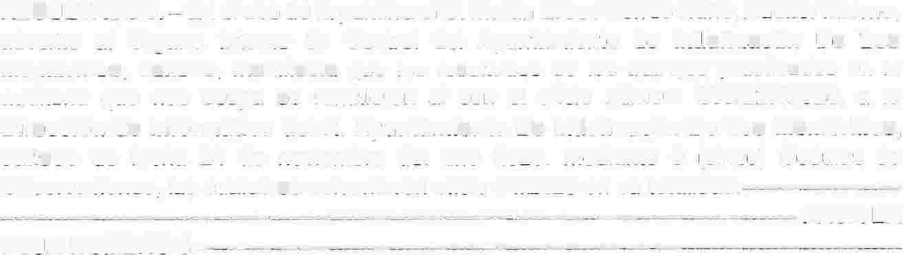RESULTADOS. - En el uso de la palabra el C. Martín Eliseo Torres Nuño, Auditor Interno, adscrito al Órgano Interno de Control del Ayuntamiento de lxtlahuacán De Los Membrillos, Jalisco, manifiesta que los resultados de los trabajos practicados en la auditoria que nos ocupa se remitieron al con el oficio número OIC/227/2025, a la Dirección de Informática del H. Ayuntamiento De lxtlahuacán De Los Membrillos, Jalisco de fecha 24 de noviembre del año 2025. mediante 5 (cinco) Cedulas de Observaciones, las cuales se solventaron oficio 01/2026 en su totalidad.--------------------
----------------------------------------------------------------------------- PASA LA FOJA NUMERO 3. ---------------------------------------------------------------------------------------

213
ACTA DE CIERRE DE LOS TRABAJOS DE AUDITORIA

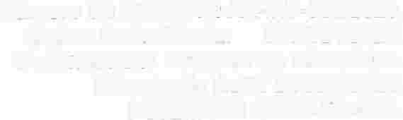Número de Auditoria: AA-INT-002/2025.
Orden de Auditoría: OIC/024/2026.
Dependencia: Dirección de Informática.
Número de Acta: 01/001//2026.
FORMATO OICT-FA-010.

FOJA NUMERO 3-En el uso de la voz el lng. Jassiel Zurita Patiño, quien manifiesta tener el cargo de Director de Informática del H. Ayuntamiento de txttanuacan de los Membrillos. Jalisco de , así mismo manifiesta que se da por enterado de los resultados y observaciones , y que se da por concluida la auditoria.-------------------------------------------
------------------------------------------------ CO NC LU SIÓN ------------------------------------ Fue leída la presenta acta, sabedores de su contenido y sin más hechos que hacer constar, se cierra la misma a las 10:10(diez) horas 10 (diez) minutos, del día 05 (cinco) de febrero del año 2026. El acta se levanta en 03 (tres) tantos y se firman por cada uno de los que en ella intervinieron para constancia en todas sus fojas, al margen y calce, y se entrega un ejemplar con firmas autógrafas al lng. Jassiel Zurita Patiño, quien manifiesta tener el cargo de Director de Informática del H. Ayuntamiento de lxtla huacá n de los Membrillos, Jalisco.----------------------------------------------------
---------------------------------------FIRMAS------------------------------------------------

Por la Dirección de Informática del H. Ayuntamiento lxtlahuacán de los
IUlomhrilln� .l:1li��n

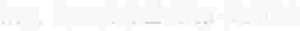lng. Jassiel Zurita Patiño

Por el Órgano Interno de Control

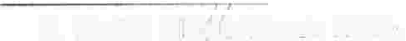C. Martin Eliseo Torres Nuño.

Testigos

La presente hoja de firmas forma parte integral del Acta Dl/00112025, de formalización de cierre
de los trabajos de la Auditoria número AA-1 NT-002/2025, que consta de 3 fojas útiles. --------------
-----------------------------------------------------FIN DEL ACTA

1.- ELIMINADA la edad, por ser un dato identificativo de conformidad con los artículos 3.2 fracción II inciso "a" y 21.1 fracción I de la LTAIPEJM, artículo 3.1 fracción IX de la LPDPPSOEJM y Lineamiento Quincuagésimo Octavo fracción I de los LGPPICR.

2.- ELIMINADO el estado civil, por ser un dato identificativo de conformidad con los artículos 3.2 fracción II inciso "a" y 21.1 fracción I de la LTAIPEJM, artículo 3.1 fracción IX de la LPDPPSOEJM y Lineamiento Quincuagésimo Octavo fracción I de los LGPPICR.

3.- ELIMINADA la Clave de elector, por ser un dato identificativo de conformidad con los artículos 3.2 fracción II inciso "a" y
21.1 fracción I de la LTAIPEJM, artículo 3.1 fracción IX de la LPDPPSOEJM y Lineamiento Quincuagésimo Octavo fracción I
de los LGPPICR.

4.- ELIMINADA la edad, por ser un dato identificativo de conformidad con los artículos 3.2 fracción II inciso "a" y 21.1 fracción I de la LTAIPEJM, artículo 3.1 fracción IX de la LPDPPSOEJM y Lineamiento Quincuagésimo Octavo fracción I de los LGPPICR.

5.- ELIMINADO el domicilio de un particular, por ser un dato identificativo de conformidad con los artículos 3.2 fracción II inciso "a" y 21.1 fracción I de la LTAIPEJM, artículo 3.1 fracción IX de la LPDPPSOEJM y Lineamiento Quincuagésimo Octavo fracción I de los LGPPICR.

6.- ELIMINADO el domicilio de un particular, por ser un dato identificativo de conformidad con los artículos 3.2 fracción II inciso "a" y 21.1 fracción I de la LTAIPEJM, artículo 3.1 fracción IX de la LPDPPSOEJM y Lineamiento Quincuagésimo Octavo fracción I de los LGPPICR.

7.- ELIMINADA la Clave de elector, por ser un dato identificativo de conformidad con los artículos 3.2 fracción II inciso "a" y
21.1 fracción I de la LTAIPEJM, artículo 3.1 fracción IX de la LPDPPSOEJM y Lineamiento Quincuagésimo Octavo fracción I
de los LGPPICR.

8.- ELIMINADA la edad, por ser un dato identificativo de conformidad con los artículos 3.2 fracción II inciso "a" y 21.1 fracción I de la L TAIPEJM, artículo 3.1 fracción IX de la LPDPPSOEJM y Lineamiento Quincuagésimo Octavo fracción I de los LGPPICR.

9.- ELIMINADA la edad, por ser un dato identificativo de conformidad con los artículos 3.2 fracción II inciso "a" y 21.1 fracción I de la LTAIPEJM, artículo 3.1 fracción IX de la LPDPPSOEJM y Lineamiento Quincuagésimo Octavo fracción I de los LGPPICR.

10.- ELIMINADO el domicilio de un particular, por ser un dato identificativo de conformidad con los artículos 3.2 fracción II inciso "a" y 21.1 fracción I de la LTAIPEJM, artículo 3.1 fracción IX de la LPDPPSOEJM y Lineamiento Quincuagésimo Octavo fracción I de los LGPPICR.

11.- ELIMINADO el domicilio de un particular, por ser un dato identificativo de conformidad con los artículos 3.2 fracción II inciso "a" y 21.1 fracción I de la LTAIPEJM, artículo 3.1 fracción IX de la LPDPPSOEJM y Lineamiento Quincuagésimo Octavo fracción I de los LGPPICR.

12.- ELIMINADA la Clave de elector, por ser un dato identificativo de conformidad con los artículos 3.2 fracción II inciso "a" y
21.1 fracción I de la LTAIPEJM, artículo 3.1 fracción IX de la LPDPPSOEJM y Lineamiento Quincuagésimo Octavo fracción I
de los LGPPICR.

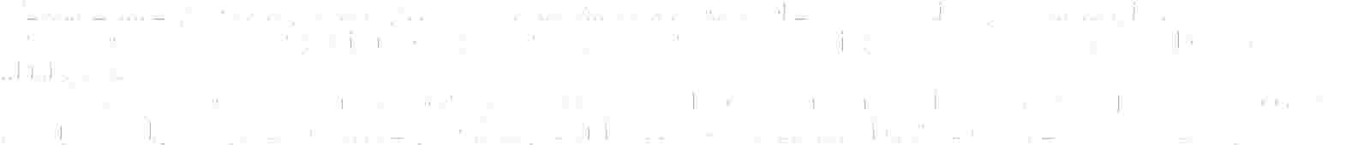* "LTAIPEJM: Ley de Transparencia y Acceso a la Información Pública del Estado de Jalisco y sus Municipios.
LPDPPSOEJM: Ley de Protección de Datos Personales en Posesión de Sujetos Obligados en el Estado de Jalisco y sus
Municipios.
LGPPICR: Lineamientos Genenerales para la Protección de la Información Confidencial y Reservada que deberán observar los sujetos obligados previstos en la Ley de Transparencia y Acceso a la Información Pública del Estado de Jalisco y sus

Municipios."

